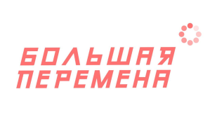
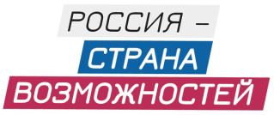

«Познавай Россию»: участники «Большой перемены» проведут экскурсии
по своим родным городам
5 июня в сообществе Всероссийского конкурса «Большая перемена» – проекта президентской платформы «Россия – страна возможностей» – пройдет традиционная акция «Добрая суббота», посвященная старту нового тематического месяца «Познавай Россию!»
Участники «Большой перемены» смогут на один день стать настоящими экскурсоводами, поделиться интересными историческими фактами, традициями и легендами своего города,
а также показать любимые места и достопримечательности.
Принять участие в акции могут школьники из всех регионов России. Для этого необходимо записать видеоэкскурсию по своему родному городу, опубликовать ролик в сообществе «Большая перемена» ВКонтакте и в своих социальных сетях с хэштегами #БольшаяПеремена #ДобраяСуббота #ПознавайРоссию.
На сайте bolshayaperemena.online продолжается регистрация участников на основной конкурс «Большая перемена», который реализуется в рамках Национального проекта «Образование». В этом году в нем могут принять участие школьники 5-10 классов и студенты колледжей. Регистрация открыта до 15 июня 2021 года.

Организаторами конкурса «Большая перемена» выступают АНО «Россия – страна возможностей», ФГБУ «Роспатриотцентр» и Российское движение школьников.
Конкурс проходит при поддержке Минпросвещения РФ, Минобрнауки РФ и Росмолодежи.
Партнёры «Большой перемены» – Сбербанк, Mail.ru Group, АНО «Национальные приоритеты», ГК «Росатом», ОАО «РЖД» и ВВПОД «Юнармия».

